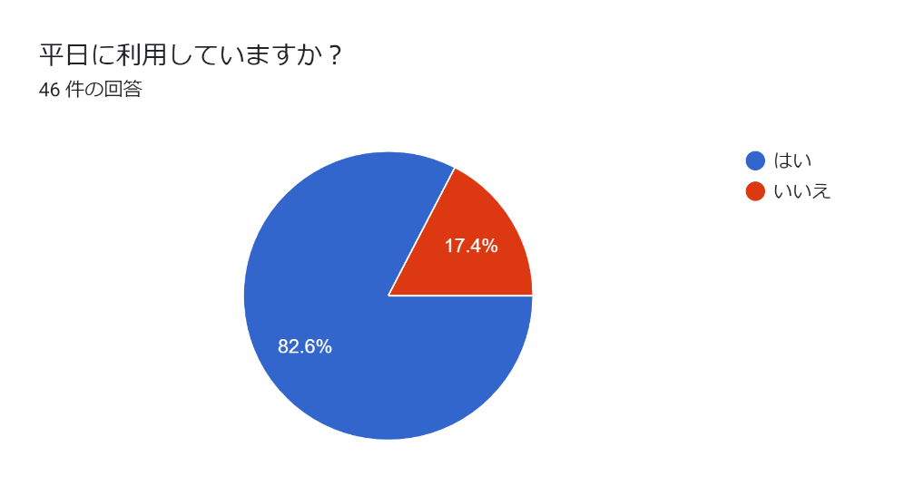
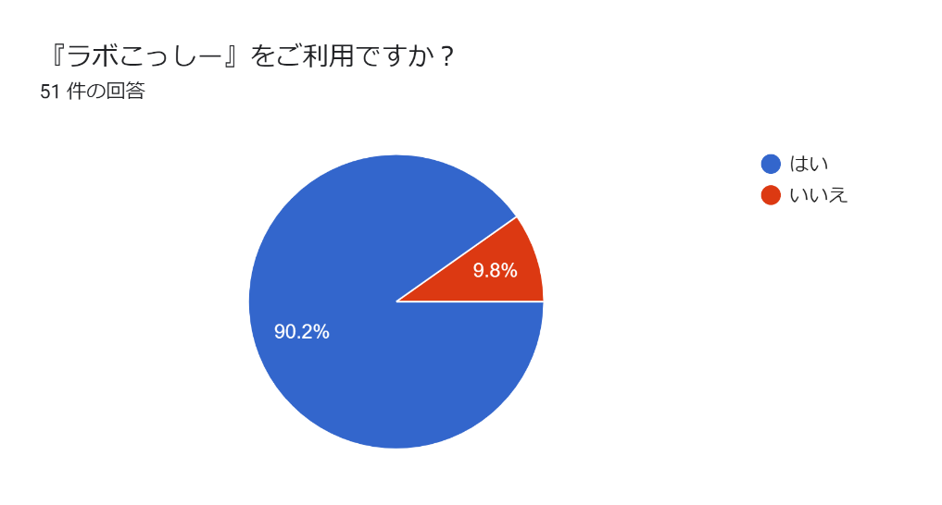
利用事業所について
平日に利用している理由を教えてください。
- 仕事をしている為
- 色んな取り組み、人とのか代わり方を身に付けてほしいから
- 週末は自宅で休ませる為
- たくさんの人とせっしていろいろ経験をして学んでほしいから
- タブレットゲームから離れさせる為
- 療育、コミュニケーションを学ぶため
- 家で過ごすより、ディに行ったほうが楽しいから。
- 学校が早く終わるので
- 両親が仕事のため
- 生活リズムを作るため。余暇の充実。
- 学校以外の居場所で過ごすことができるように
- 土日はなるべく家族の時間を大切にしたいから。
- 仕事とリフレッシュ
- 取り組む課題によって、利用させてもらってる。
- 学習やお友達とのコミニュケーションがとれるので利用してます。
- 毎日の積み重ねが大事なので
- 放課後のクラブ活動みたいで子どもも満足しているので。
- 仕事があるので家に１人にするのは不安なため
- 生活、仕事能力の向上
- 学校が終わってからの時間を楽しく過ごしてほしいからです
- 放課後の活動を目的としているため
- 平日が好都合の為。
- 部活が忙しく、部活休みの平日を利用している為。
- 放課後の利用が都合が良い
- 休日だと行きたがらないから。
- 本人の療育と、家族以外の人との関わりの場所としてと、母の休憩時間もいただいています。
- 療育の為
- 放課後を有意義に過ごすため。
- 本人の希望
- 本人に良い影響がたくさんある為
- 療育のため。
- 放課後を充実させたい、土曜日に別の用事がある
- 放課後に療育を受け、楽しく過ごすため
- 療育を受けさせる為
平日に利用していない理由を教えてください。8 件の回答
- 身体介護が適切なため
- 利用当初、平日利用ができなかったから
- 下校後の利用は時間を考えると無理だと判断したため
- 学校が終わって行っても、殆どプログラムを受けることができないと思うから
- 学校の下校時間が遅いから。
- 下校時間が遅いから
- 学校が遅くて利用時間に間に合わない
- デイの利用時間と学校の就業時間が合わない

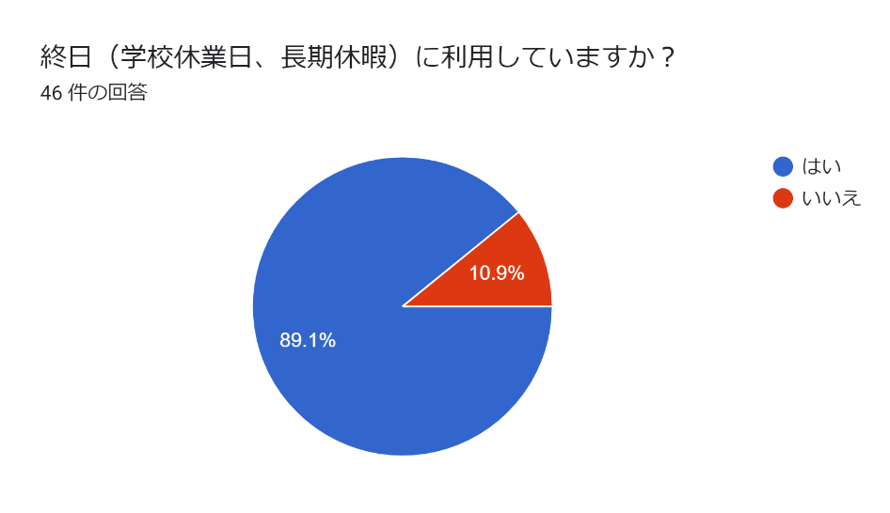

終日に利用している理由を教えてください。
- 色んなプログラムに参加させたいから
- たくさんの事を学びせいちょうしてほしいから
- 色んな取り組みや体験でたくさんの事を学んでほしいから
- タブレットゲームから離れさせる為
- 療育、コミュニケーションを学ぶため、また親が働いてるので留守番させるのが心配
- 一日中ゴロゴロするより、デイに行くほうが楽しいから。
- イベントや仕事がある日に利用している
- 土日は利用していませんが、夏休みなど長期休暇は利用しています。
- 生活リズムを崩さないため。家にいるよりも楽しく過ごせるため
- 学校が休みでもスケジュールにそって過ごすため
- 終日ならではのプログラムがあるから。
- 仕事をしている為
- １日を通して見通しが立つので子どもが安定して過ごすことができるから
- 取り組む課題によって、利用させてもらってる。
- お家だと退屈していてラボこっしーさんで過ごすとお勉強もできお友達と楽しく過ごせるので利用してます。
- 家にいると刺激がないので
- 長期休暇は、朝からスタッフの方がしっかり療育していただいて、大変助かっているので。
- 仕事の日もあるので
- 仕事があるため
- 家だとダラダラしていて、怠けるから。
- プログラムが充実しているから
- 運動不足解消
- 平日とは違ったプログラム、調理など参加できる為。
- 自宅で長時間1人でいることが困難なため。時間を持て余すと、行き先も告げずに外出してしまう。
- 夏休みや冬休みの時は用事を済ませたりする時などに利用しています。
- 療育の機会と、母自身の活動時間の確保として
- 療育の為
- 滞在時間が長いので、プログラムを充分受けられると思うから
- 終日有意義に過ごすため。
- 自宅以外ですごし、社会性等身につけたいから。
- 自宅以外で過ごす場が欲しいから。
- 本人の希望
- 利用回数が少ないため、利用可能な日に集中して複数のカリキュラム（運動＋思考＋ライフスキル等）をこなすため
- 平日に行けないから
- 本人に良い影響がたくさんある為
- 家にいても上の子達の都合に振り回されがちだから。
- 生活リズムを崩さないため
- 療育を受け余暇を楽しく過ごすため
- 療育を受けさせる為
終日に利用していない理由を教えてください。
- 週末は自宅で休ませる為
- 家族で過ごしたい 休ませたい 楽しませたい
- 家族で過ごしたいためです
- 部活がある為。
- てんかんがあり、長時間預ける事に不安があるため

ラボこっしーについて「環境・体制整備」

2.2％
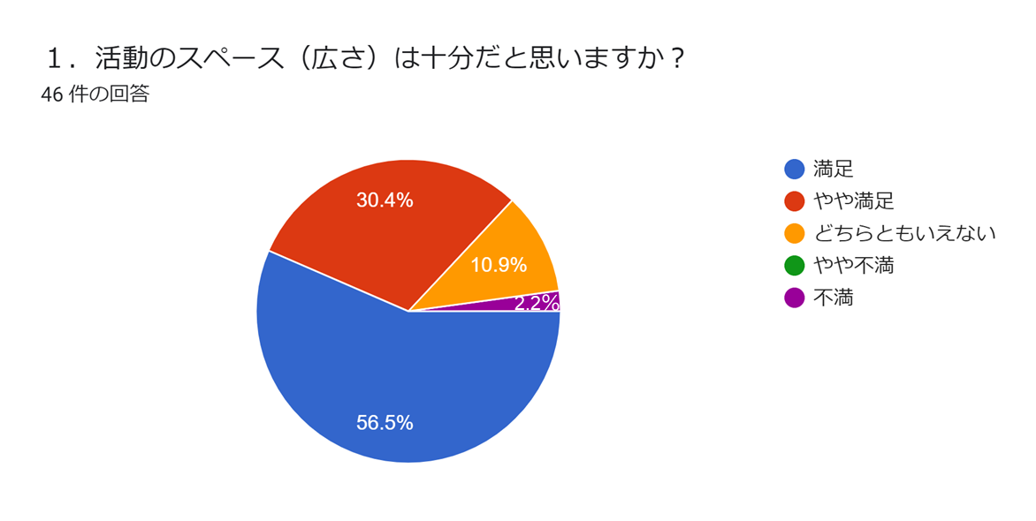

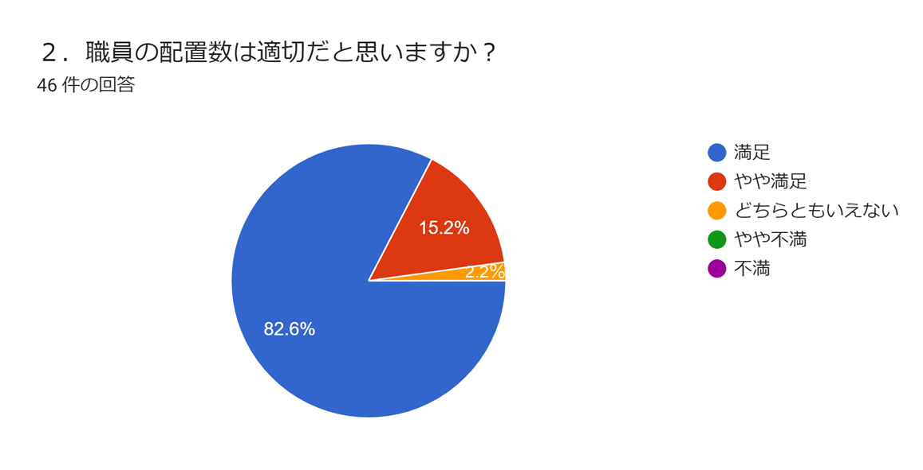

2.2％
2.2％

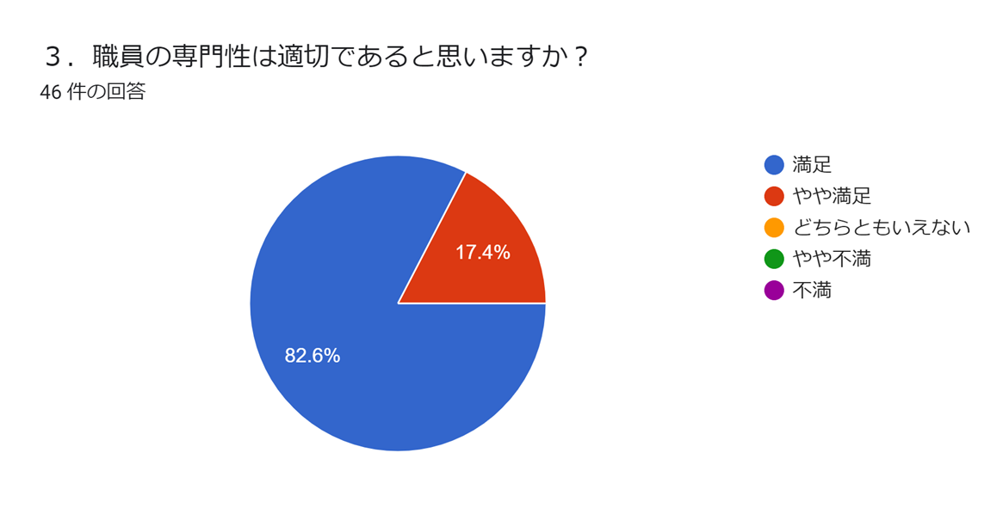

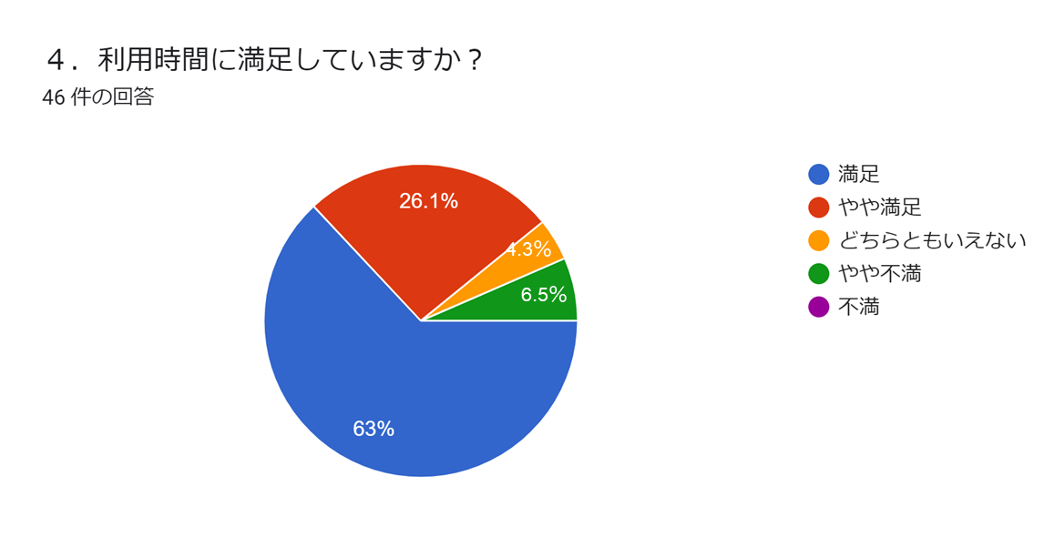

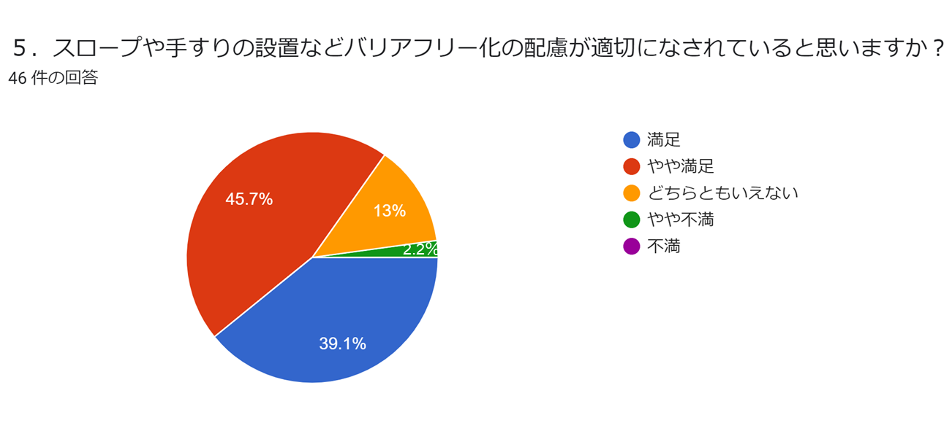

「環境・体制整備」について意見・要望・不満・改善点等ありましたら入力してください。
- 今までと変わらずでいいです
- 今のままで十分満足しています。
- 現在我が子は11～15時半に利用しています。 我が子の場合きちんとポイントを押さえた支援が大事なわけで、長々関われば関わるほどプラスとも勿論思ってません。今の時間帯がいかんと思わないし、開始前終了後にも子どもとの関わりのための業務をなさってるとは思ってます。 ただ、アンケートに書いてある『利用時間9:30～18:00』という表現が大分違うんじゃない？と思います。

ラボこっしーについて「適切な支援の提供」

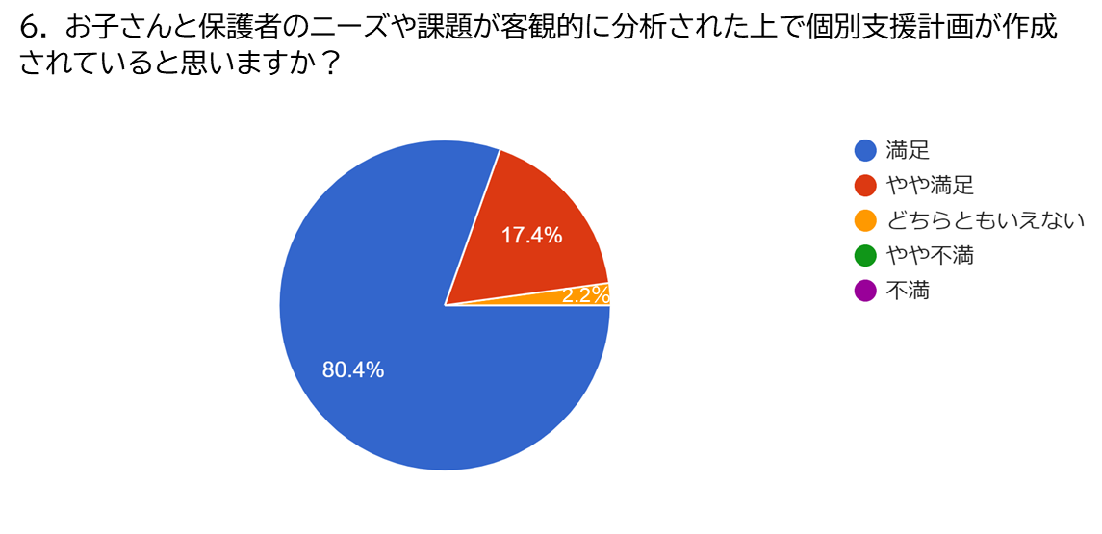

2.2％

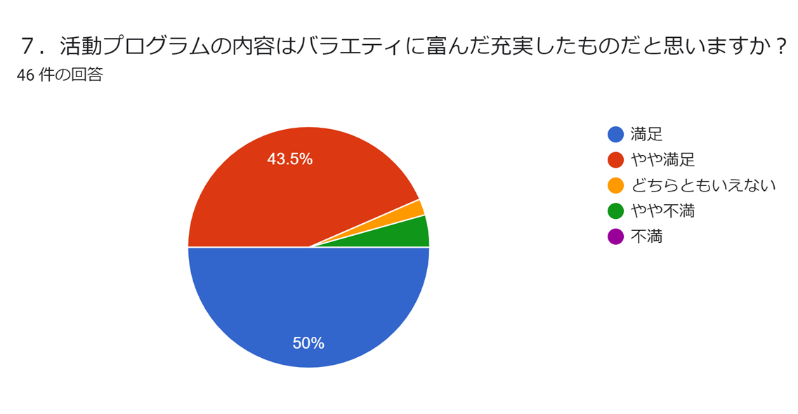

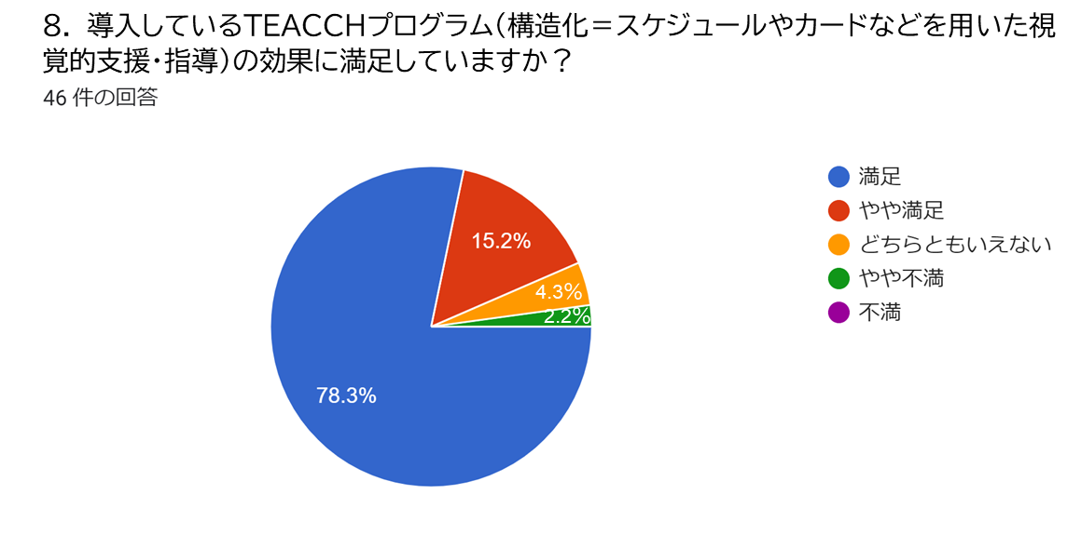

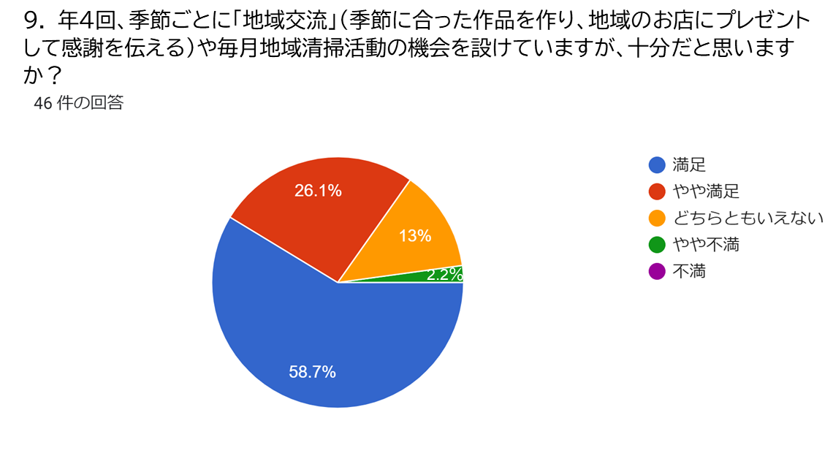

2.2％
「適切な支援の提供」について意見・要望・不満・改善点等ありましたら入力してください。
- ハックのスタッフさんの支援にはいつも感心させられています。ありがたいです。
- 支援提供時間が短いのでは？と思う。 送迎をしていただけるのはありがたいのですが、お迎えが終わって事業所に到着する時間、送りのために出発する時間が保護者にはわからないので、実質、どれくらいの時間、支援が受けられているのかが不明。 活動プログラムの内容が、生活支援が主で、就労支援プログラムが少ないように思う 活動プログラムの内容を学年別などに分けて行ったり、同じ内容でも、課題を学年別に与えるなどするとよいのではと思う。
- 家で困った行動をどこまで相談できるものかよくわからないです。

ラボこっしーについて「保護者への説明」

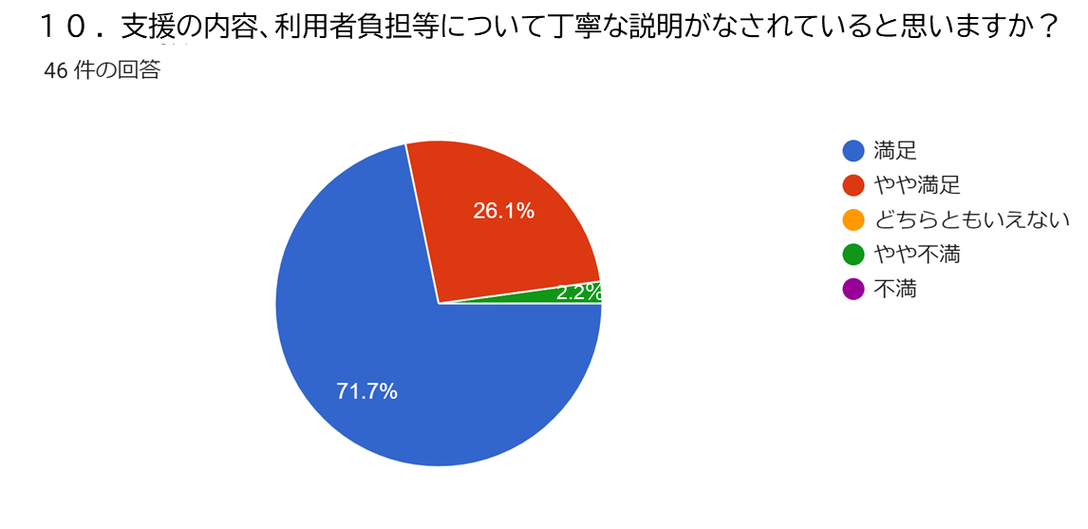

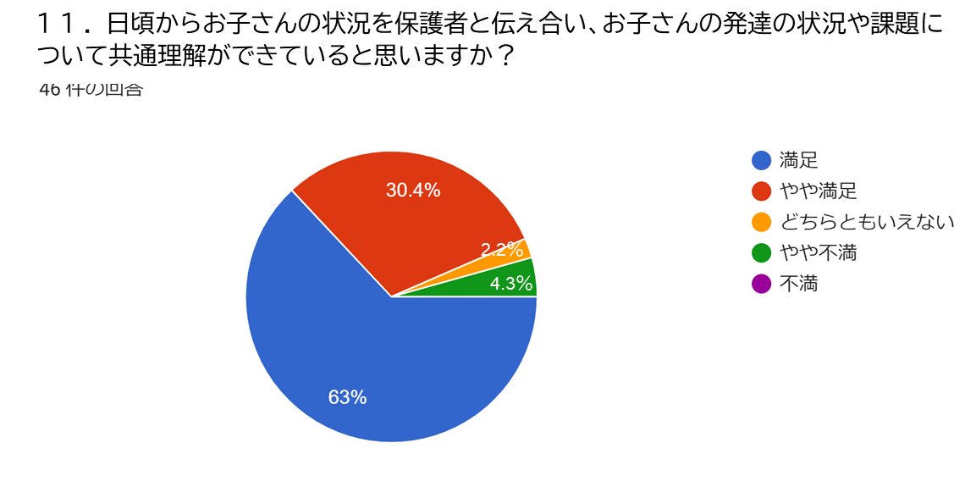

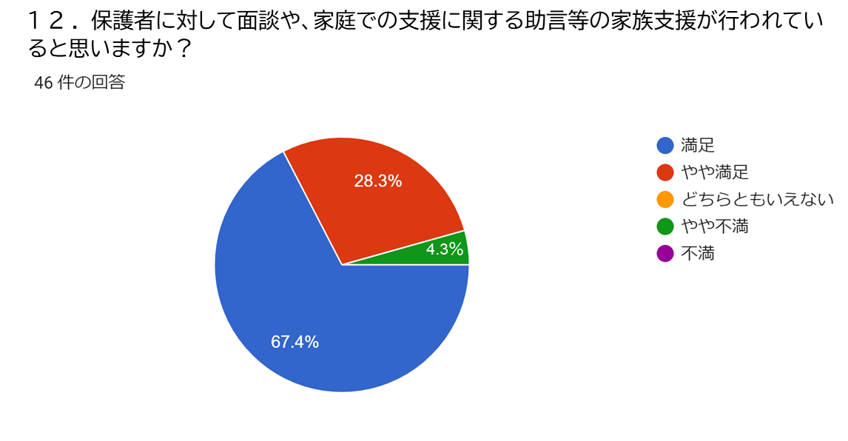

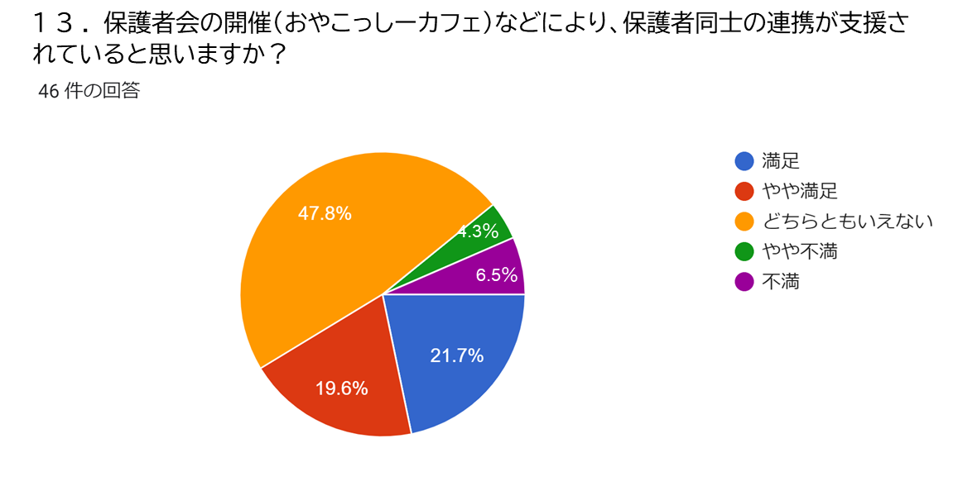

4.3％
6.5％

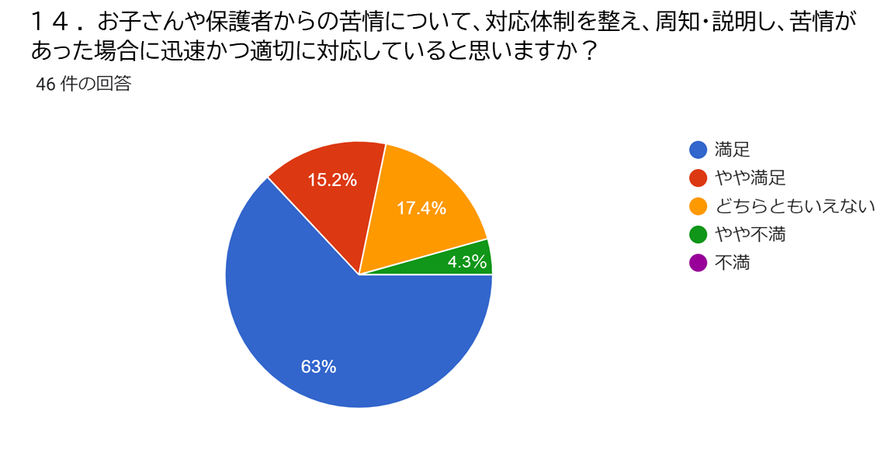

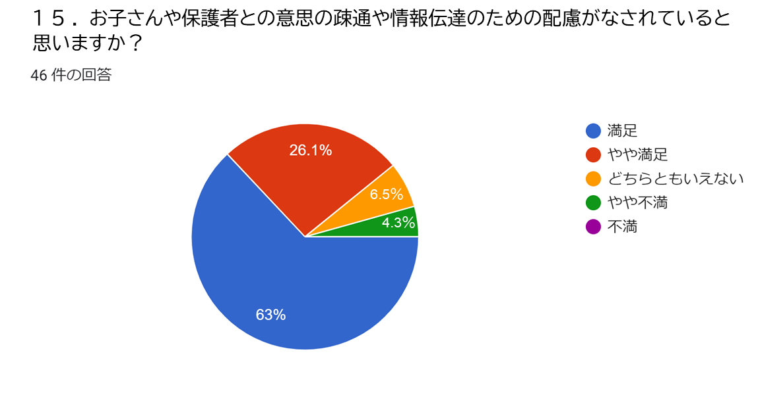

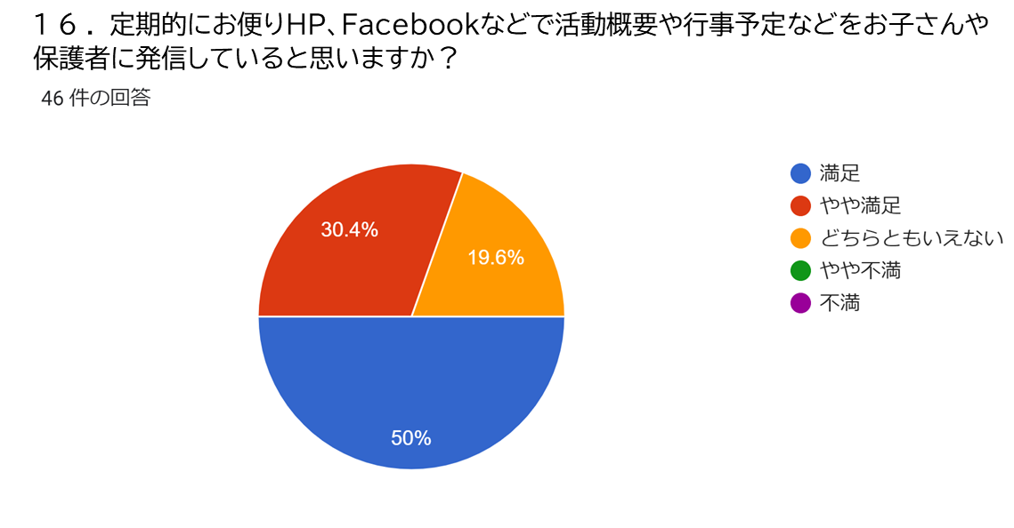

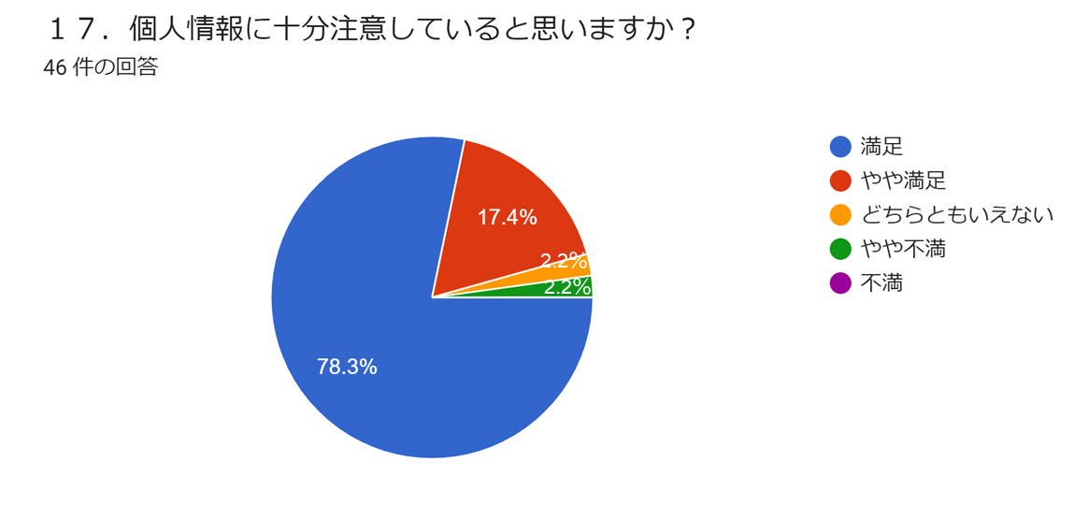

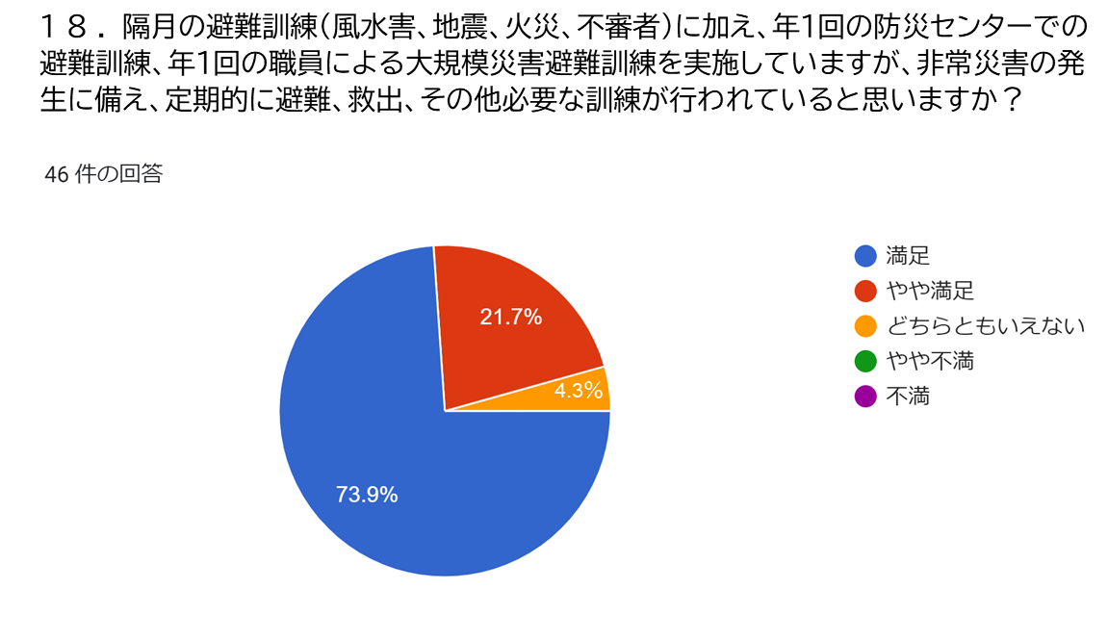

保護者への説明」について意見・要望・不満・改善点等ありましたら入力してください。

- いつも細かく対応して頂きいてます
- 「どちらでもない」を選択した2項目については、まだ未経験のためそのような選択をしました。
- 今のままで十分です。
- 保護者会の開催は、特になくても大丈夫だと思います。
- 保護者会の開催は、特になくても大丈夫です。
- お便りメールの写真で、違う利用者のお子さんの写真が送られてきた事があったのでダブルチェックなどできたらいいのかなと思いました。
- 半年に１回目の面談の時ぐらいしか、ゆっくり話ができない。スタッフの方々とあまりコミュニケーションがとれていないように思う。 送迎の際にでも(時間があまりないとは思いますが)一言、「気になることはないですか」と声をかけて欲しい。

ラボこっしーについて「満足度」

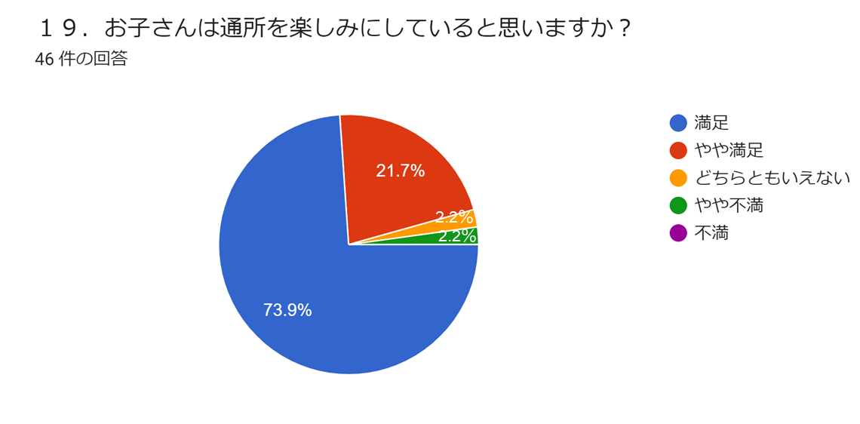

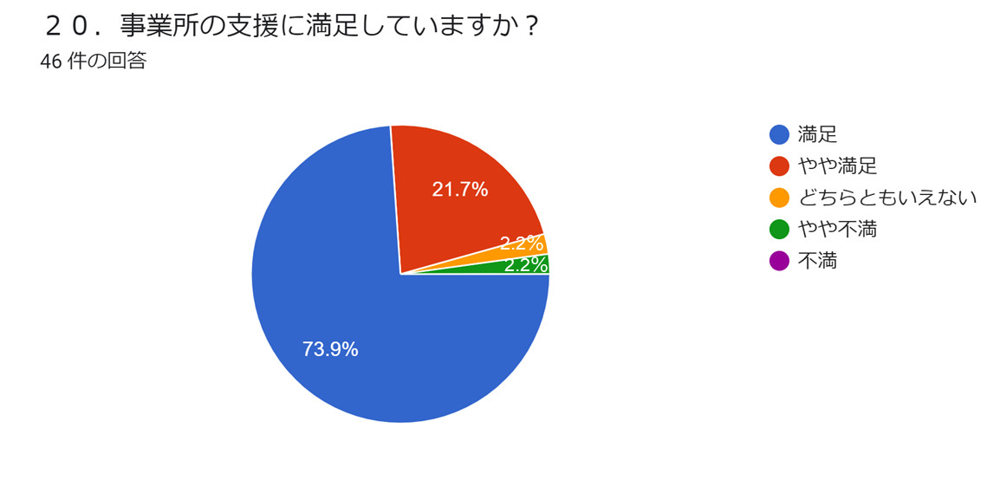

「満足度」について意見・要望・不満・改善点等ありましたら入力してください。
- 毎回利用を楽しみにしています
- 親も子も100％満足です。
- 土曜日、長期休暇のときの早朝送迎がなくなったこと。
- 学年別で支援がもう少し細かく分かれているといいと思う
- 本人はいつもヤル気なさそうに行くんですが、充実したことができているのではないかなと思います。
（ラボこっしー)お子さんに必要だと思う支援について

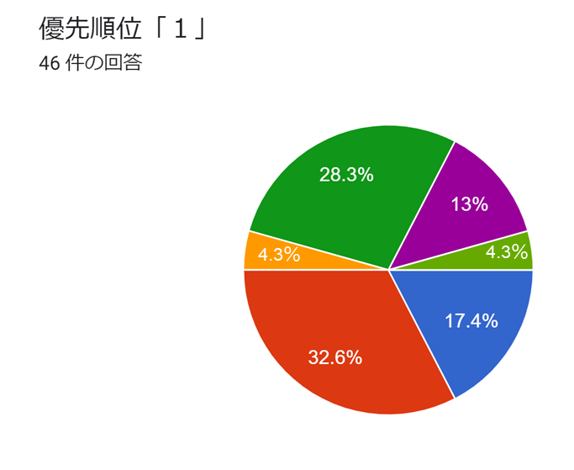

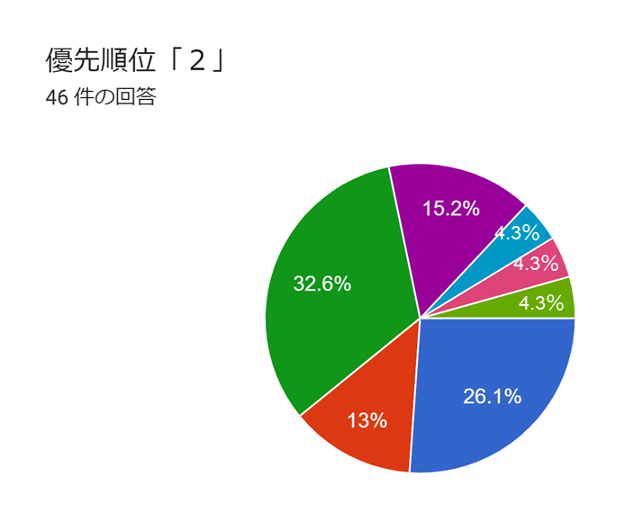
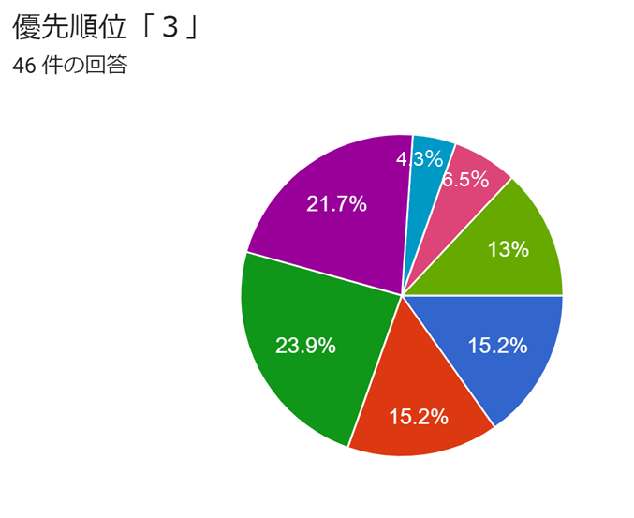

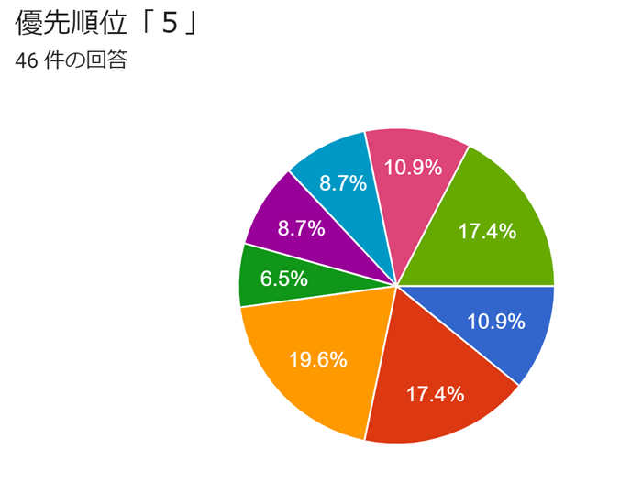
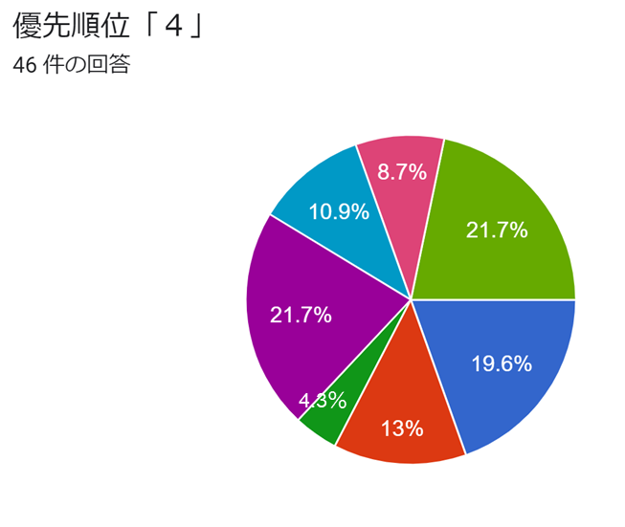

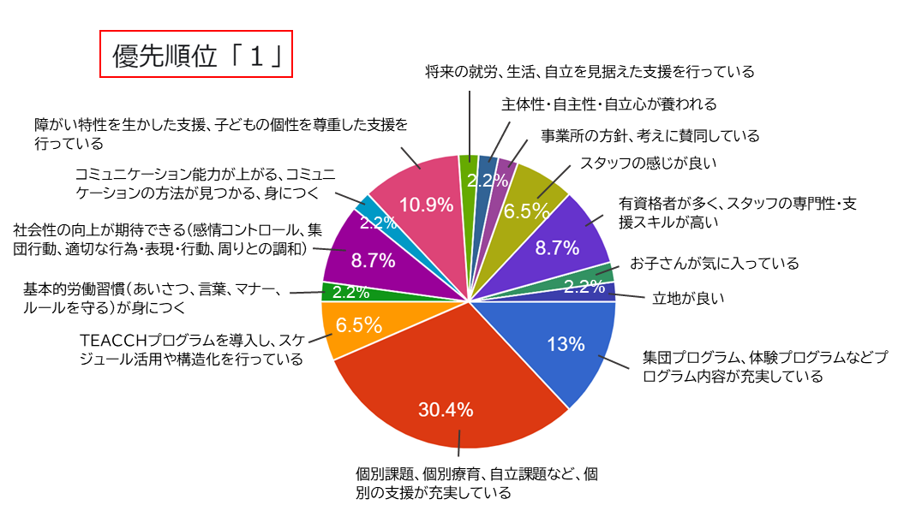
１．ラボこっしーで気に入っているところ、利用する理由を優先順位が
高い順番に教えてください。

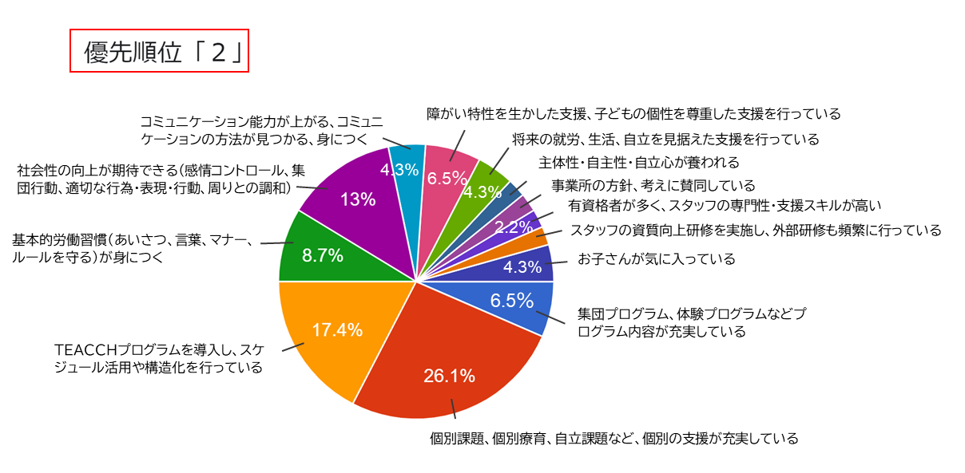
4.3％

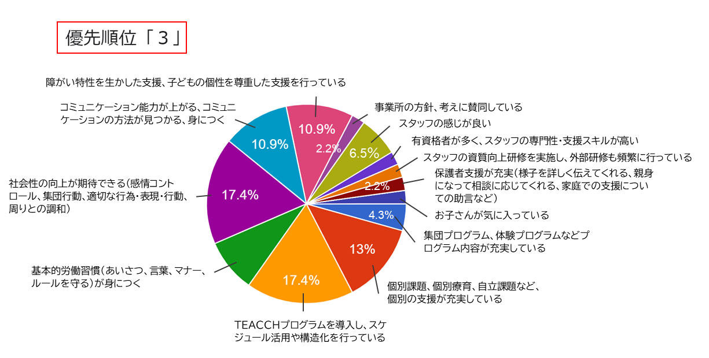

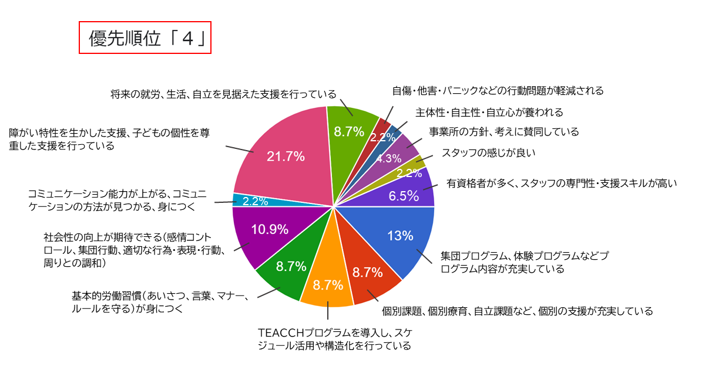

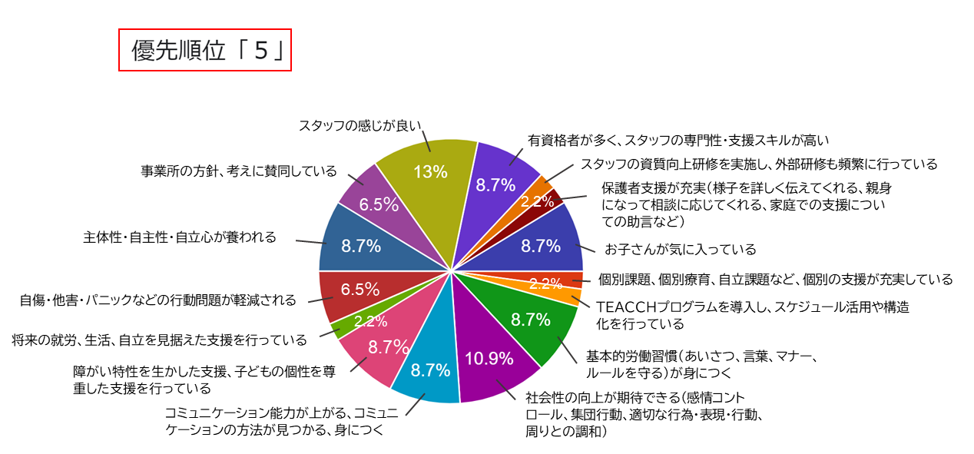

２．ラボこっしーに求めるもの、やってほしいこと、導入してほしいプログラム等があればご入力ください。
- ゆるい筋トレ
- 機能訓練をもっと増やしてほしい
- 希望制で就労体験プログラム、事業所見学会 学校から、「今できていることの精度を上げて」と言われているので、チェックを厳しくして欲しい 例)おやつのセッティングをする時に、同じ向き、置き方に注意するなど
- 保護者間の交流を希望します

